ДОСТУПНАЯ СРЕДА
Акт согласования с общественным объединением инвалидов мер для обеспечения доступа к месту предоставления услуги
Ответственный за обеспечение доступной среды для инвалидов и других маломобильных групп населения в здании поликлиники Бурмышев Николай Николаевич 517-58-01 Справочная 550-49-17
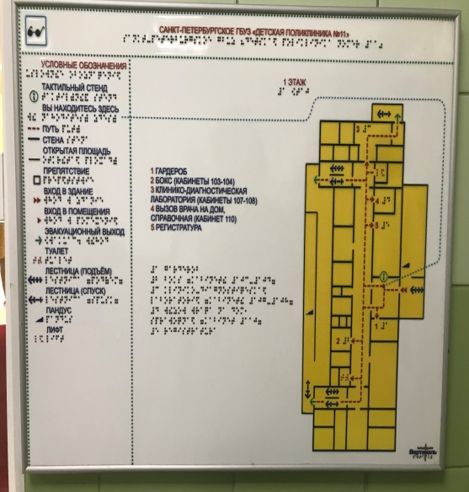 | 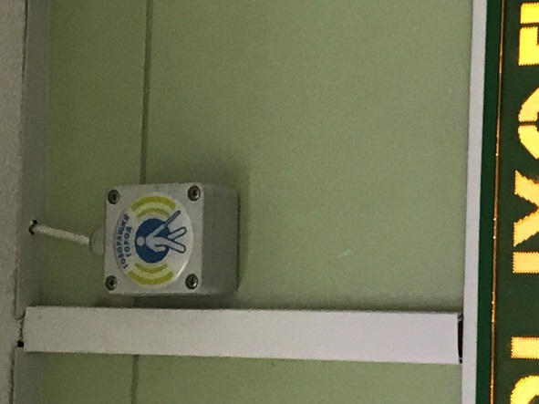 | 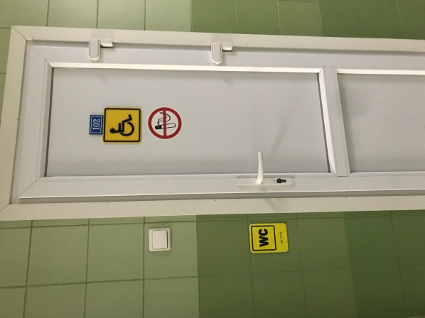 | 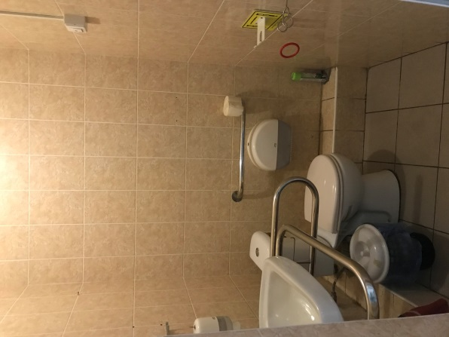
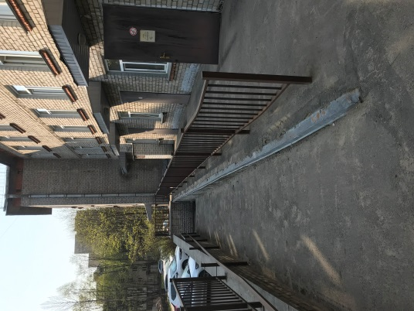 | 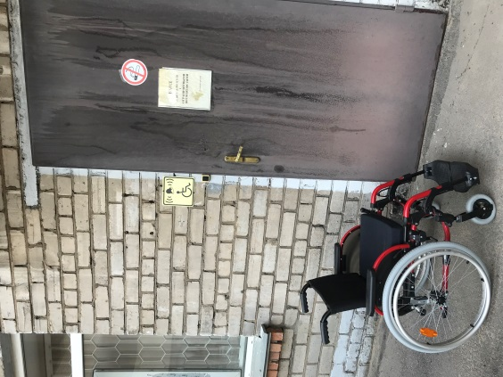 | 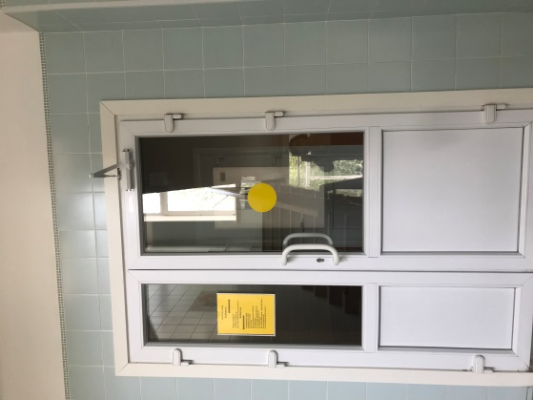 | 